HP M706N

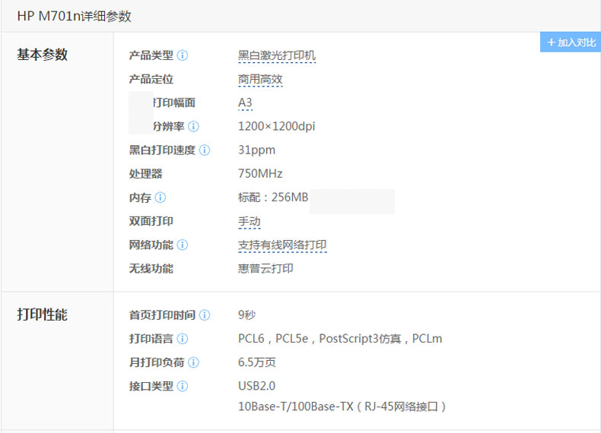

★随机附带双面自动打印单元

